Guía N°6

Consciencia fonológica.

Nombre del estudiante:

|  |
| --- |
|  |

Fecha:

|  |  |  |
| --- | --- | --- |
|  |  |  |

* Observa las imágenes.
* Verbaliza la imagen.
* Escribe la cantidad de silabas.
* Colorea las imágenes.



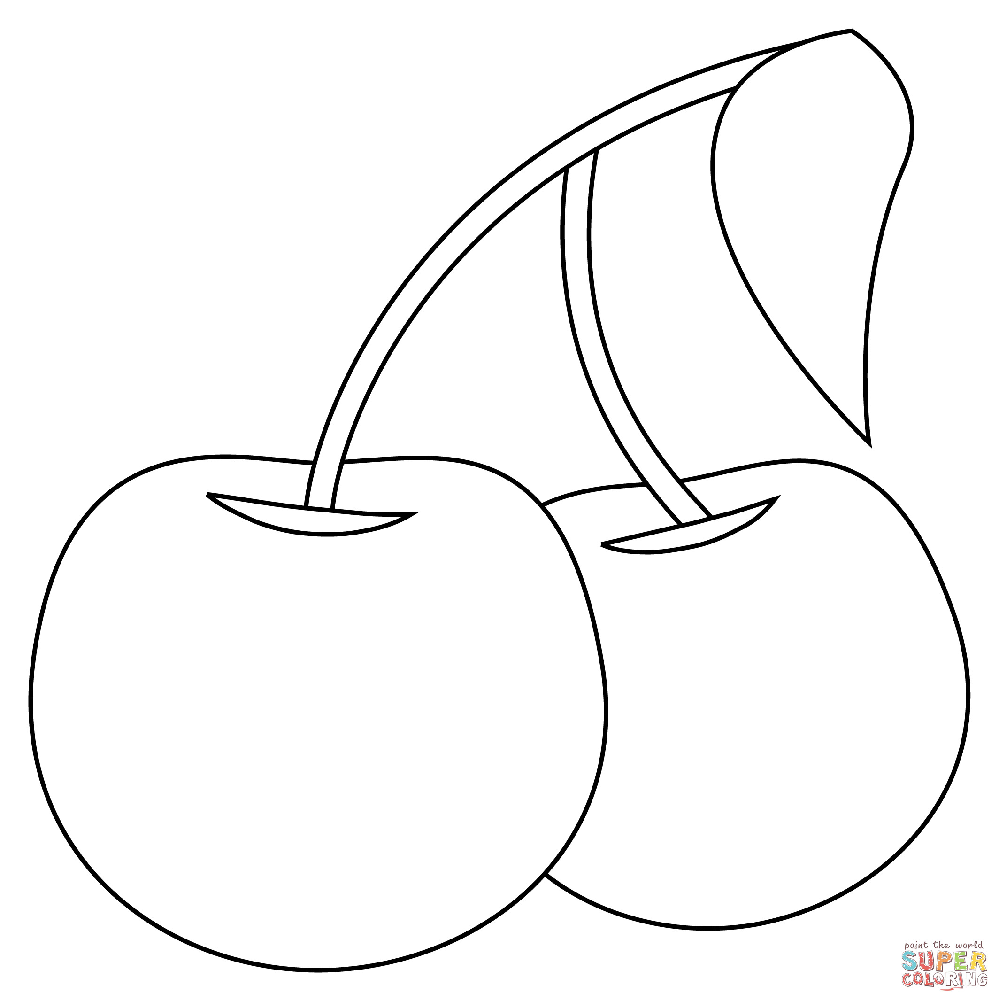

* Observa las imágenes.
* Aplaude con tus manos para contar las silabas.
* Une con una línea según la cantidad de silabas que corresponda.

